МКОУ «Мирная СОШ»

Урок – общественный смотр знаний
для учащихся 5 класса

«Десятичные
дроби»

Подготовила и провела
учитель математики
Фильчакова Е.М.

п. Мирный 2004г.

Цели:
- Проконтролировать знания, умения и навыки учащихся по теме «Десятичные дроби».
- Развивать математическую речь учащихся, навыки самостоятельной работы, способствовать формированию самоанализа.
- Воспитывать ответственное отношение к учебной деятельности.

Тип урока: урок контроля и оценки знаний.
Форма проведения: общественный смотр знаний.

План урока:
- Организационный момент.
- Математический диктант.
- Работа с перфокартами.
- Теоретический опрос.
- Подведение итогов урока.

Ход урока.
- Урок начинается со вступительного слова учителя. Он представляет детям собравшихся гостей, рассказывает о том, как будет организована работа, просит заполнить листы настроения.
- Для выполнения математического диктанта каждому ученику на стол положены два скрепленных листа с копиркой, на которых они и записывают ответы. После того как диктант будет закончен, они сдадут свои первые листы комиссии на проверку, а вторые листы оставляют себе для самопроверки по образцу, записанному на доске.
Содержание диктанта:
- Запишите в виде десятичной дроби число:
а) 3 целых 3 десятых;
б) 12 целых 38 сотых;

в) 5 целых 185 тысячных;
г) 0 целых 2 сотых.
- Увеличьте число 0,2 на 304.
- Уменьшите число 6,44 на 0,1.
- Умножьте 7,28 на 10.
- На сколько 2 больше чем 0,99?
- Отнимите 0,03 от 2,55.
- Округлите до единиц число 15,91.
- Округлите до десятых 0,17.
- Выразите в килограммах: 2 кг 565 г; 13 кг 10 г; 250 г; 9 г.

- Работа с перфокартами дает возможность представить задание не на слух, как в диктанте, а в виде зрительного ряда. Дети работают самостоятельно и сдают выполненную работу комиссии на проверку.
- Ребята, которые сдали перфокарты, отвечают на вопросы по теории, которые были им оглашены за неделю до урока.
- В течение всего урока члены комиссии оценивали деятельность учащихся на каждом этапе, теперь они подводят итог и сообщают результаты всем присутствующим.
Дети вновь заполняют листы настроения, делятся своими впечатлениями от урока. Учитель выступает с заключительным словом.

Лист настроения
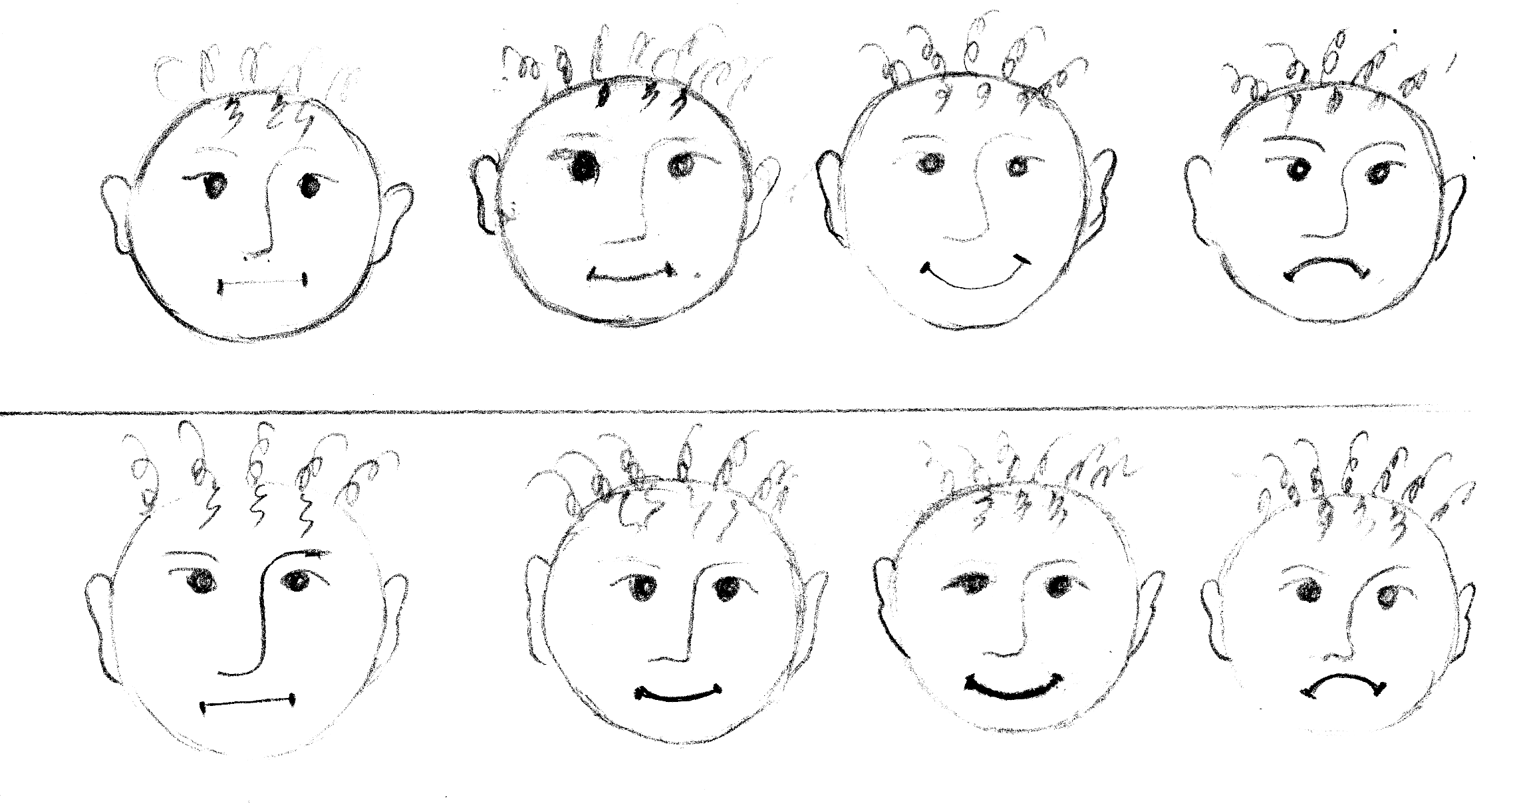
При его заполнении ребенок заштриховывает то изображение, которое соответствует его настроению.

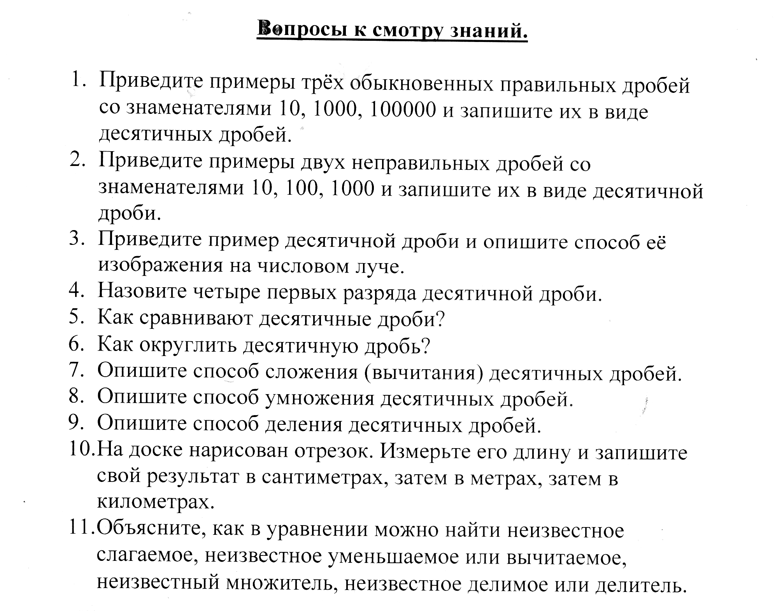

Лист учета ЗУН

Ф.И. | оценка деятельности учащихся
Ф.И. | математический диктант | работа с перфокартой | опрос по теории | итог
1.
2….

Образец перфокарт.
